一般社団法人日本溶融亜鉛鍍金協会 APGGC2025
パスポートコピー 提出用紙

ふりがな
参加者氏名

◎下欄にパスポートコピー（顔写真ページ）を貼りつけてください。

◎今回のご旅行では、２０２５年１２月２８日以降まで有効なパスポートが必要です。
◎追記ページがある方：婚姻等によりお名前の訂正をおこなった方は、追記のページも併せてご提出ください。
◎パスポートコピーをお送りいただき次第、航空券の手配が可能となります。お早めにお送りいただきますよう、
よろしくお願い申し上げます。

【顔写真ページ】
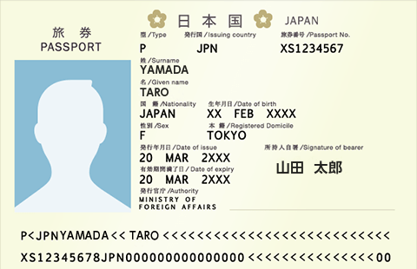
顔写真ページを
貼り付けてください。

この部分の文字列まで
確認できるよう、
パスポートのコピーを
とってください

24 NOV 2030

24 NOV 2020

